УПУСТВО ЗА ПОСТЕР ЗА РЕГИОНАЛНУ СМОТРУ
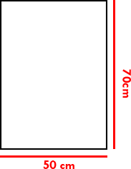
- Сви учесници такмичења претсављаће своје истраживачке пројекте путем постера.
- Постер се штампа вертикално (Portrait), димензија 50 * 70 cm.
- ОВАВЕЗНИ ПОДАЦИ :
- При врху се пише наслов истраживачког рада,
- а испод тога име и презиме ученика, разред, школа и Регионални центар.
- Затим се наводи име ментора и институција одакле је ментор.
- Постер чине текстови, графике и фотографије. Текст и слике се наводе у две колоне.
- Постер представља сажети приказ изведеног истраживања.
- Постери се штампају у дигиталној форми.

